Примерный план проведения Интернет-урока в образовательном учреждении (8-9 классы)

Дата проведения: «___»_______ 20___ года Начало: ___ ч.___ мин.
Ведущий Интернет-урока: школьный учитель информатики, гость – (представитель администрации ОУ, ФСКН, молодежного объединения).

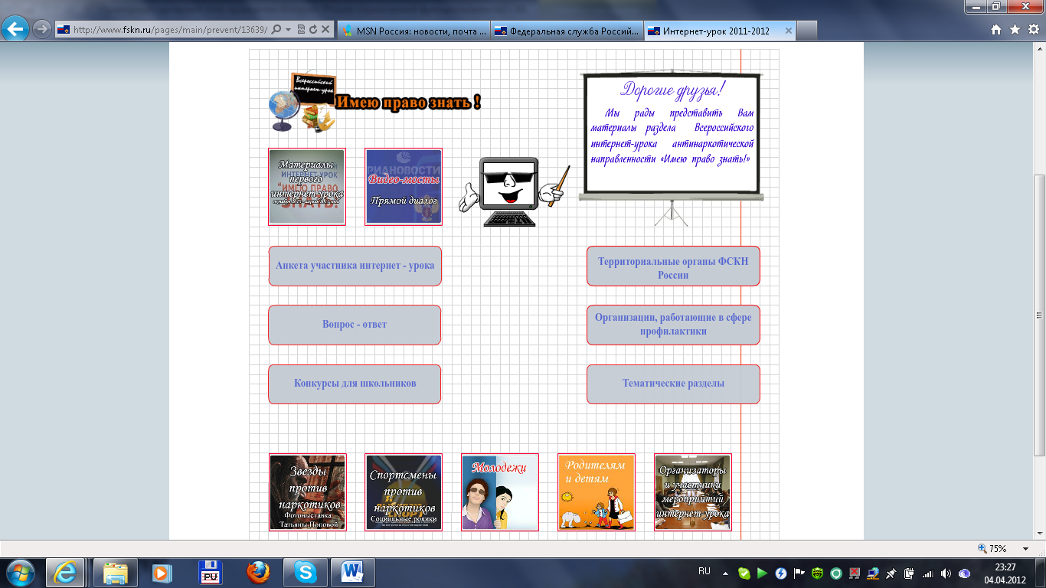

время | Ход урока:
11.00 | Надпись-заставка – «Интернет-урок»  Учитель:  Здравствуйте, ребята! Сегодня мы проводим очередное занятие Всероссийского интернет-урока антинаркотической тематики «Имею право знать!». Наш гость: Ф.И.О.
11.01 | Главная страница сайта ФСКН России  Наша задача сегодня познакомиться с имеющимися в сети Интернет ресурсами антинаркотической направленности, а также научиться ими пользоваться в случае необходимости. Изучение мы начнем с официального интернет-сайта ФСКН России.  Я попрошу выйти на главную страницу сайта www.fskn.ru. (пауза для действия) на которой имеется специально созданный для вас раздел Интернет-урока «Имею право знать!».  Открывается главная страница Интернет-урока  В данном разделе в первую очередь вы можете получить сведения о всех территориальных органах наркоконтроля Российской Федерации.  Открывается главная страница раздел «Территориальные органы»  Через интерактивную карту страны у вас есть возможность ознакомиться с Управлением ФСКН России по нашей области – а также зайти на его официальный сайт.  Раздел Управления ФСКН России по области  На сайте имеется необходимая вся контактная информация: место расположения, телефон доверия и номер дежурной части, предоставлена возможность отправить сообщение через Интернет.  Также через Интерактивную карту области можно обратиться непосредственно в ваш межрайонный отдел.  Страница МРО  На все вопросы вам обязательно ответят компетентные специалисты.  По такой же схеме, с помощью интерактивной карты, вы можете получить информацию об общественных организациях и молодежных движениях страны, в том числе и нашего региона.  Открывается раздел «Общественные организации»  Мне бы хотелось обратить ваше внимание на некоторых из них.
11.02 | Открывается сайт Организации по профилактике наркомании  Учитель: Это сайт областного государственного учреждения «Центр профилактики наркомании». О нем нам расскажет, волонтер, ученица нашей школы…
11.03 | Открывается сайт Молодежного движения  Учитель: Представление страниц в Интернете представителей областного комитета молодежного движения.
11.04 | Открывается сайт областной общественной организации детей и молодежи  Учитель: Рассказ об областной общественной организации детей и молодежи.
11.06 | Открывается подраздел Интернет-урока для школьников 14-16 лет.  Учитель: Я знаю, что с точки зрения взрослых, наиболее интересными для вас являются материалы специальных разделов Интернет-урока. Предлагаю посмотреть один из них «Для школьников от 14 до 16 лет»
11.06 | Учитель:  Давайте вместе рассмотрим одну из его страниц – «Осторожно, наркотики!».  Здесь доступно представлены полезные советы:  Как удержаться от предложения попробовать наркотики? При самой сложной ситуации у вас есть несколько способов.  Перед вами анимационный блок с возможными вариантами отказа от первой пробы.  Так же здесь можно найти и посмотреть полезное видео,  (Открываем страницу, прокручиваем список фильмов, возвращаемся назад), поиграть в тематические компьютерные игры и изучить специально подобранную для вас информацию.
11.07 | Учитель: (Возвращаемся на страницу Интернет-урока)  Со своей стороны вас приглашают принять участие в различных конкурсах, проводимых для вас специальной Службой, в том числе поучаствовать в определении победителей.  (Показывается страница «Конкурсы для школьников»)  Теперь я предлагаю вашему вниманию отдельные фрагменты из специально созданного для нашего урока фильма «Территория безопасности»  Демонстрация фильма «Территория безопасности»
11.20 | Учитель:  Наверняка по ходу урока у вас возникли какие-то вопросы (пропаганда нравственных ценностей, моды на здоровый образ жизни).  Я и гость готовы Вам ответить, дать рекомендации, поделиться своими размышлениями, жизненным опытом.
11.26 | Гость:  Ребята. У меня тоже имеется к вам ряд вопросов.  Так по итогам анкетирования многие участники первого Интернет-урока проголосовали за введение в школах обязательного тестирования на предмет употребления наркотиков. А как Вы относитесь к тому, что такое тестирование будет происходить у вас в школе в обязательном порядке.
11. … | Ребята как вы думаете.  Если в результате такого тестирования выявили вашего одноклассника, который употребляет наркотики, следует ли его исключить из школы и отправить на принудительное лечение.  Какие меры в данном случае, по вашему мнению, необходимы и эффективны?

11.30 | На экране: главная страница Интернет-урока.  Учитель:  Сегодня мы провели Интернет-урок, на котором вы, ребята, ознакомились с имеющимися в сети Интернет ресурсами антинаркотической направленности и тематическим разделом на сайте ФСКН России. Просмотрели фильм «Территория безопасности», сейчас давайте обсудим вопросы, возникшие у вас. Один из них касается введения в школах обязательного тестирования на предмет употребления наркотиков.
12мин | Диалог со школьниками. Беседа. Вопросы от школьников (диалог в зависимости от лимита времени, примеры из жизни, пропаганда нравственных ценностей, моды на здоровый образ жизни как основы противодействия употребления наркотиков).
11.40 | Подведение итогов. Показывается страница «Анкета для участников Интернет-урока»  Учитель:  Завершая урок, я предлагаю вам заполнить специальную анкету для участников и самостоятельно поработать с интернет-ресурсами, которые мы сейчас с вами вместе просмотрели.  Д/з: создать плакат, буклет или презентацию на тему «Мы против наркотиков!»
11.45 | На экране: главная страница Интернет-урока Учитель: Всем спасибо за работу!

